CWS PureLine Paperroll NT Hybrid Rollenpapierspender

CWS Hygiene Deutschland

Eigenschaften

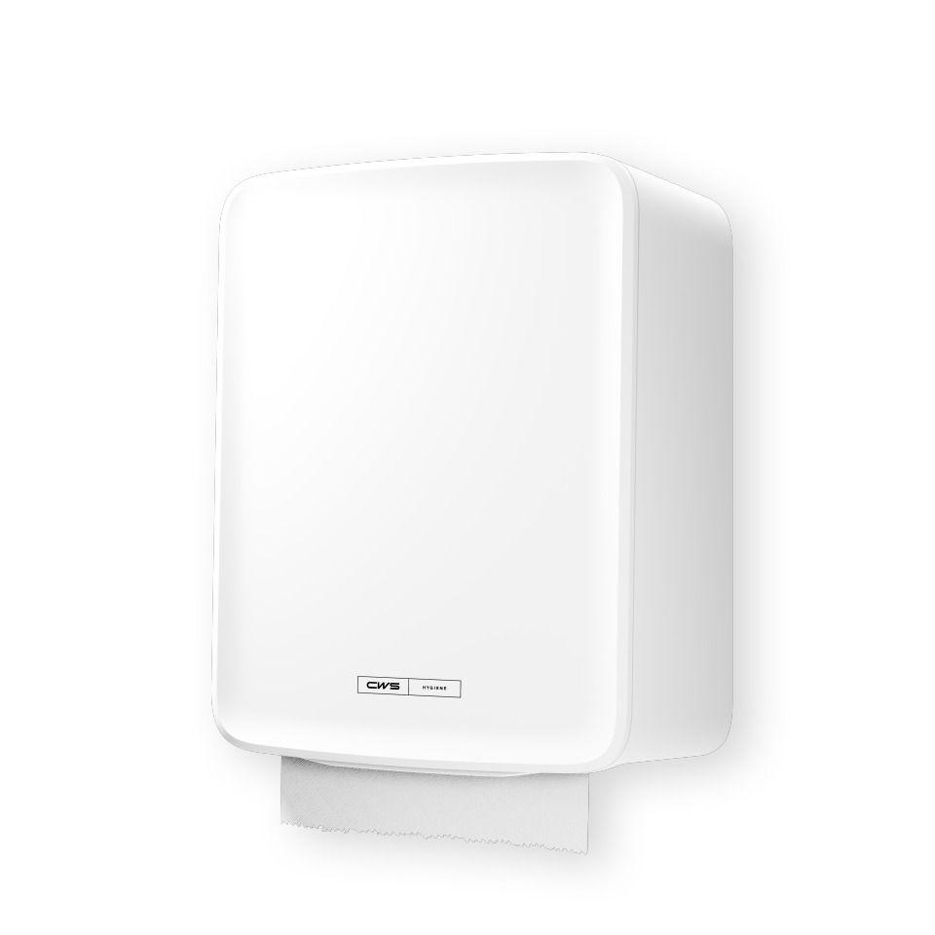

HAN:

1700346

Art Spender

Rollenpapierspender

Farbton

grün, silber, weiß

Montageart

Aufputz

Werkstoff

Kunststoff

Breite (mm)

330,00

Höhe (mm)

437,00

Tiefe (mm)

239,00

Anzahl Rollen

1

Bedienung

automatisch

Mit Befestigungsmaterial

ja

Ausführung Handtuchspender

für Handtuchrolle

Besonderheit

IoT-fähig